用户操作手册
企业特殊作业管理系统
我的任务 · 作业归档

版本：V1.0
生成日期：2026年8月28日
适用界面：Web 端

1 手册说明
本手册从左侧导航的“我的任务”开始，介绍我发起的、我的待办、我的已办、我的抄送，并衔接作业管理中的作业归档查询与导出。
验证范围：当前测试账号的四类任务列表均为空；作业归档页面显示“没有访问权限”。因此界面入口、查询条件和页面结构已验证，任务详情、审批提交及归档导出需有数据和权限后复核。

1.1 菜单结构
- 我发起的：查看本人发起的作业流程。
- 我的待办：查看需要当前用户处理的流程任务。
- 我的已办：查看当前用户已完成处理的任务。
- 我的抄送：查看抄送给当前用户的流程。
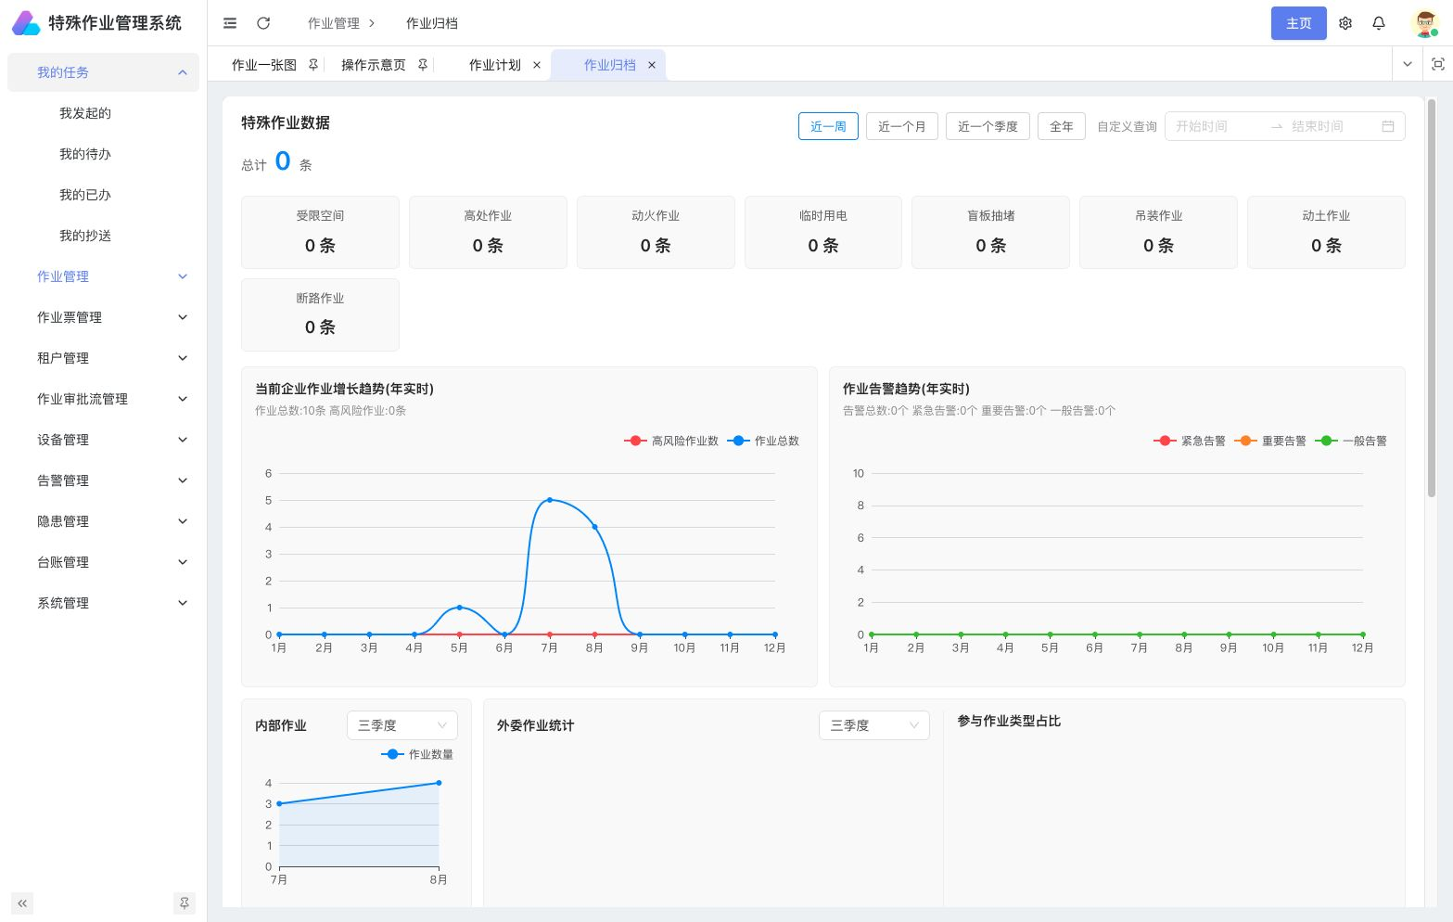
图 1 “我的任务”展开后的四个子菜单

2 我发起的
- 在左侧导航单击“我的任务”。
- 选择“我发起的”。
- 在“作业名称搜索”中输入关键字，可配合“作业类型”筛选。
- 单击搜索按钮查询；单击“重置”清空条件。
- 有数据时，在左侧列表选择一条记录，右侧显示详情。
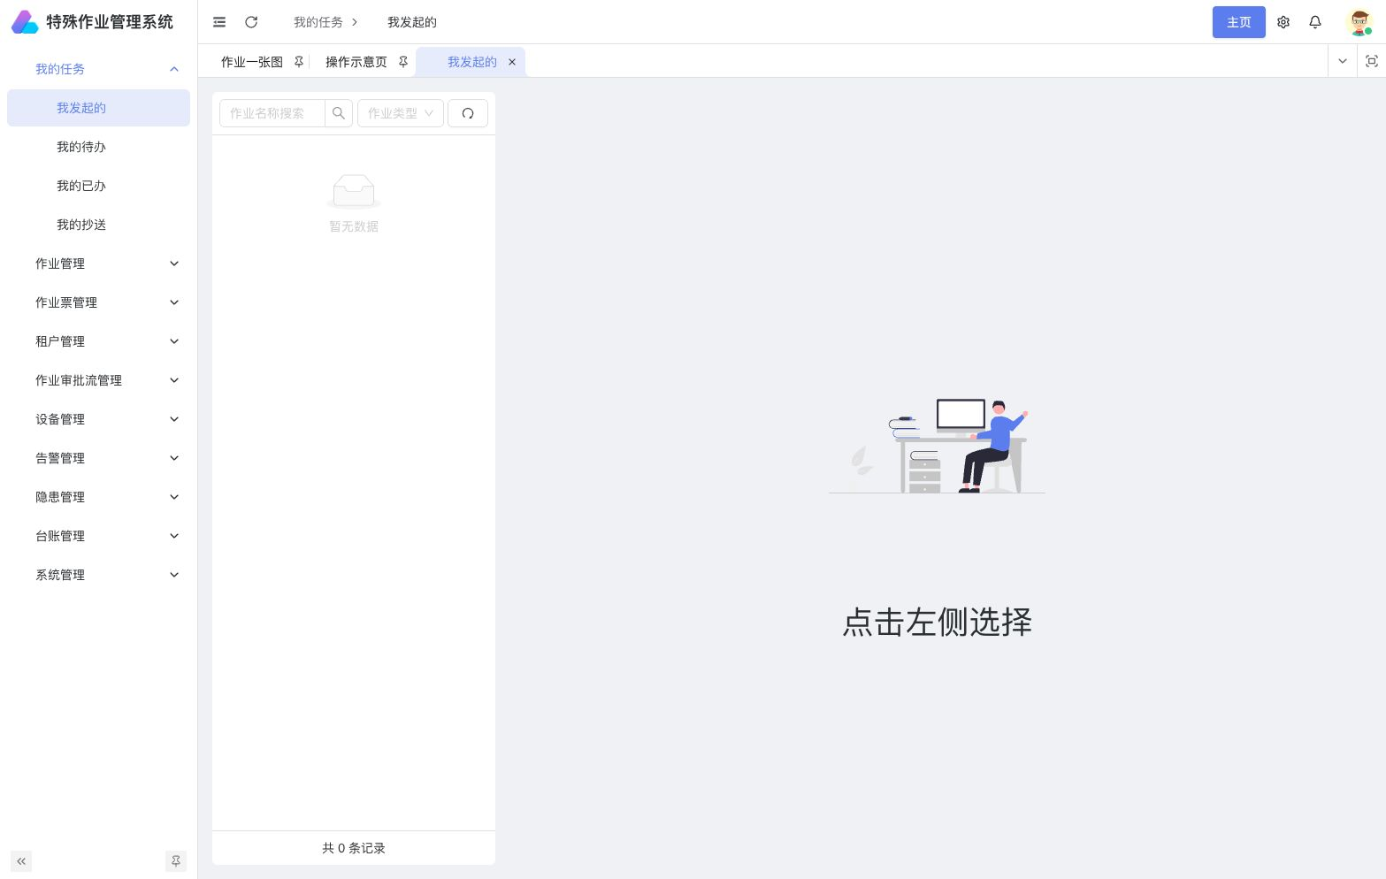
图 2 “我发起的”查询界面

3 我的待办
- 选择“我的待办”。
- 在“流程名称搜索”中输入关键字。
- 需要更多条件时，单击漏斗形“筛选”按钮展开条件。
- 选择任务后查看详情，核对作业内容、发起人、时间及当前节点。
- 按本单位流程选择通过、驳回或转交等操作；提交前再次核对意见。
注意：审批类按钮会改变流程状态。本次仅验证列表与查询界面，未执行真实提交。

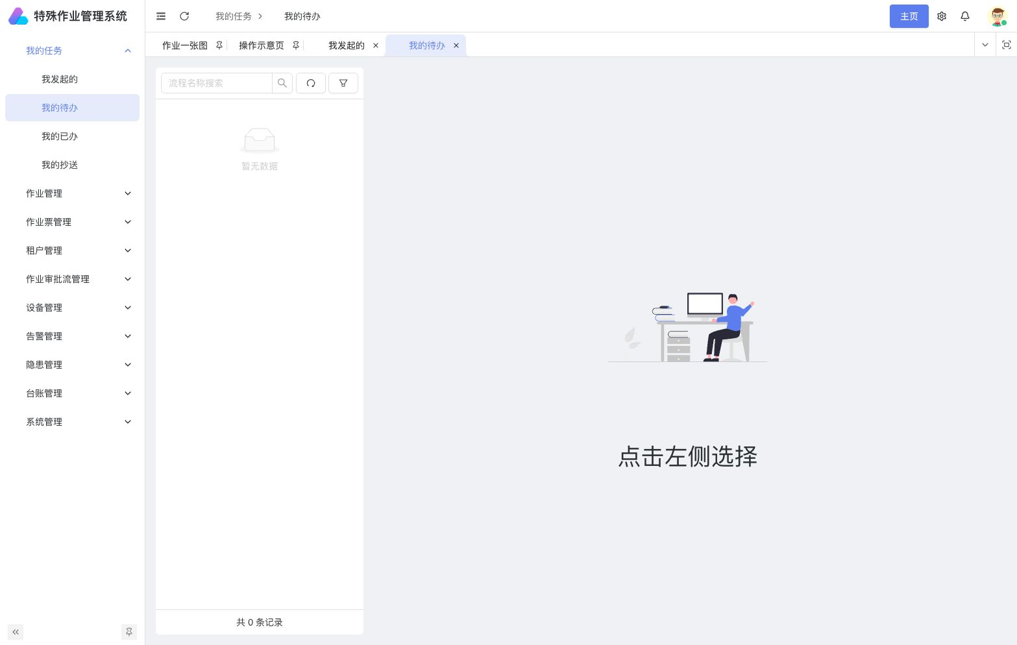
图 3 “我的待办”查询界面

4 我的已办
- 选择“我的已办”。
- 按流程名称搜索，或使用筛选按钮缩小范围。
- 在左侧选择已处理记录，查看右侧详情和流转记录。
- 使用重置按钮恢复默认列表。
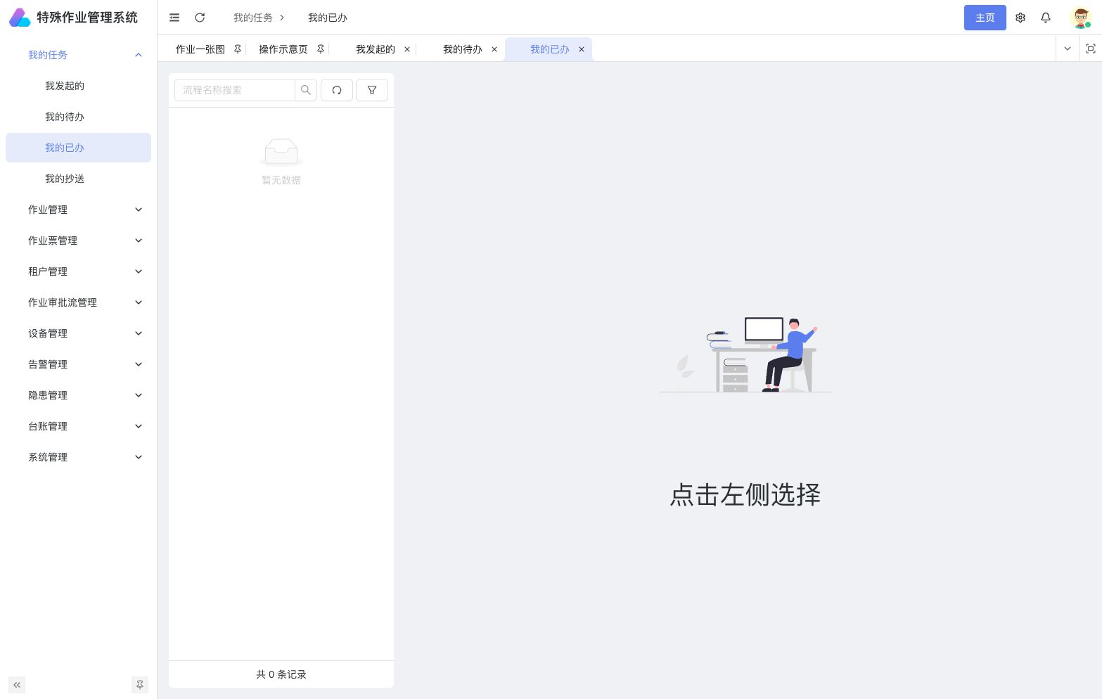
图 4 “我的已办”查询界面

5 我的抄送
- 选择“我的抄送”。
- 按流程名称搜索，必要时使用高级筛选。
- 选择一条抄送记录，在右侧查看流程内容。
- 抄送通常用于知会和查阅，是否允许进一步操作以实际页面权限为准。
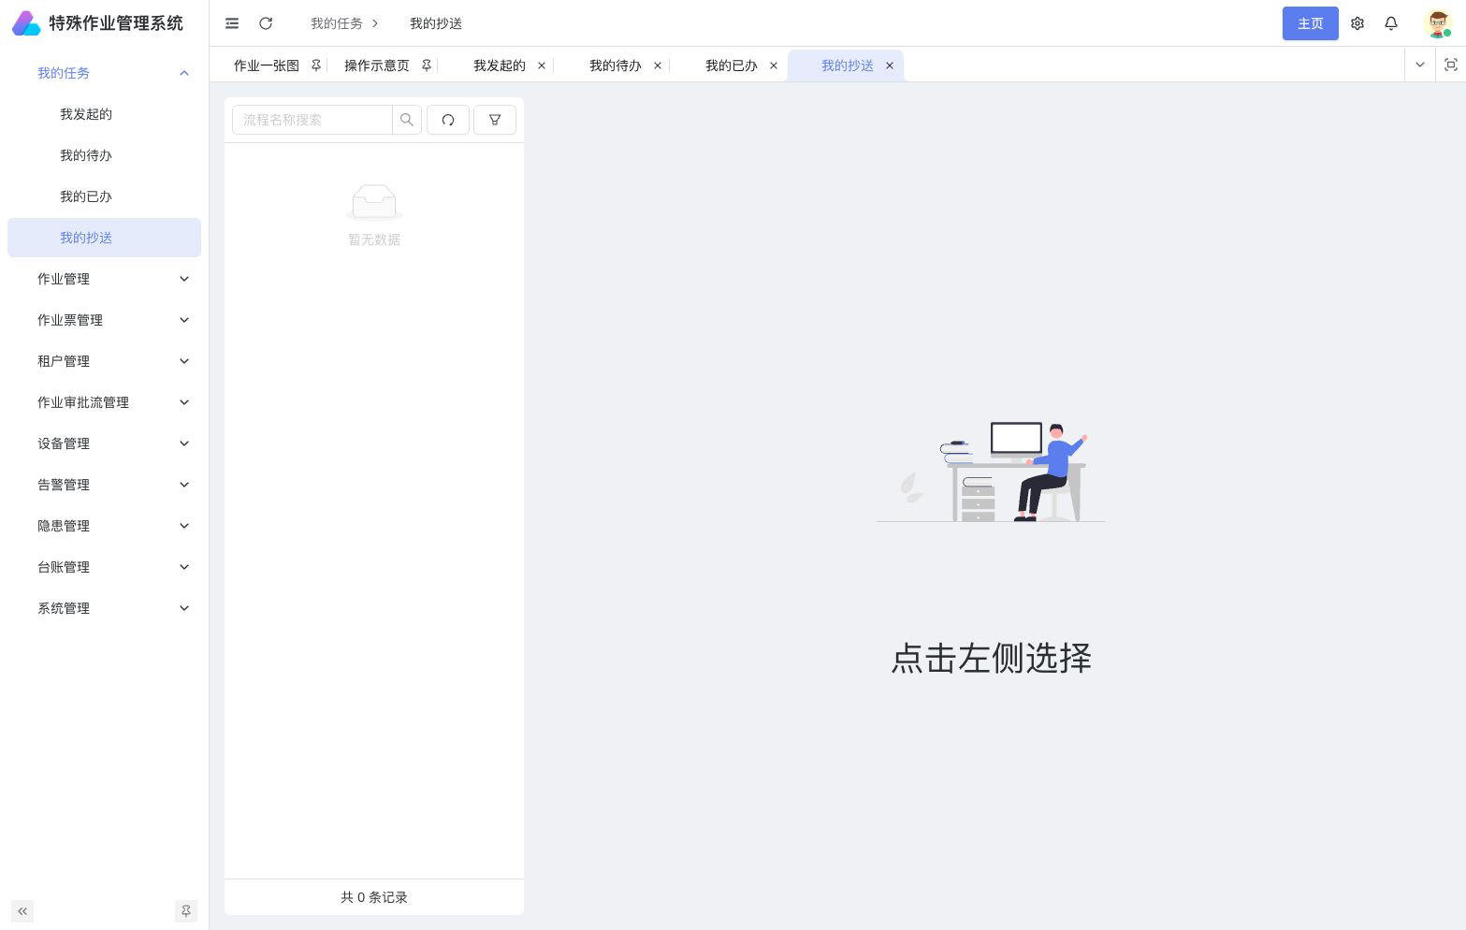
图 5 “我的抄送”查询界面

6 作业归档
路径：左侧导航 → 作业管理 → 作业归档。

6.1 数据概览
- 快捷时间：近一周、近一个月、近一个季度、全年。
- 自定义查询：选择开始时间和结束时间。
- 统计卡片：受限空间、高处、动火、临时用电、盲板抽堵、吊装、动土、断路。
- 趋势区：作业增长趋势、告警趋势、内部/外委作业以及作业类型占比。
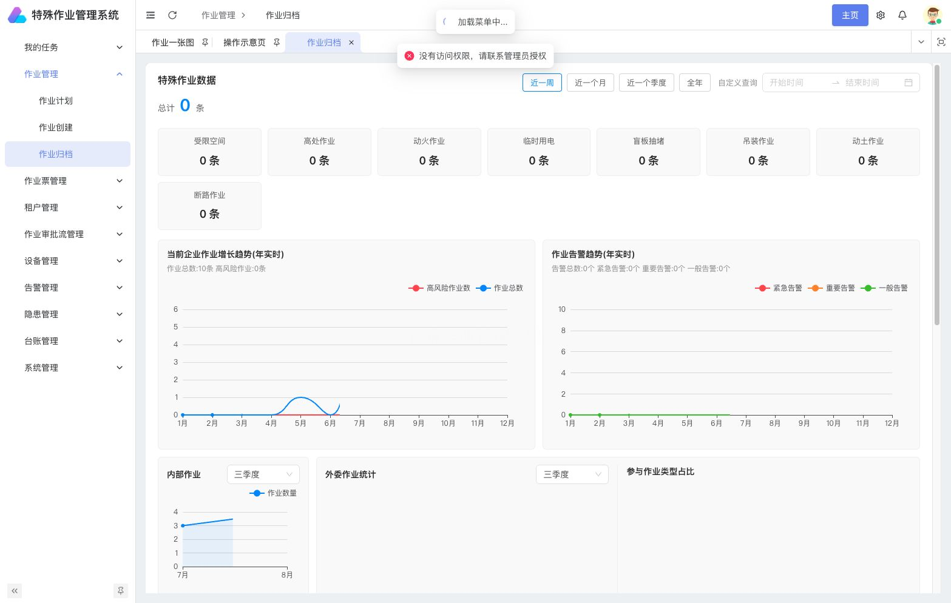
图 6 作业归档统计概览

6.2 归档清单查询
- 选择快捷时间，或手动设置开始、结束时间。
- 勾选“内部部门”和/或“外委单位”。
- 按需选择发包单位、作业单位、作业类型和结项状态。
- 在关键字框输入作业单号、作业地点或作业发起人。
- 单击搜索图标。列表返回发包单位、作业单位、作业单号、作业类型、地点、发起人、人数和结项状态。
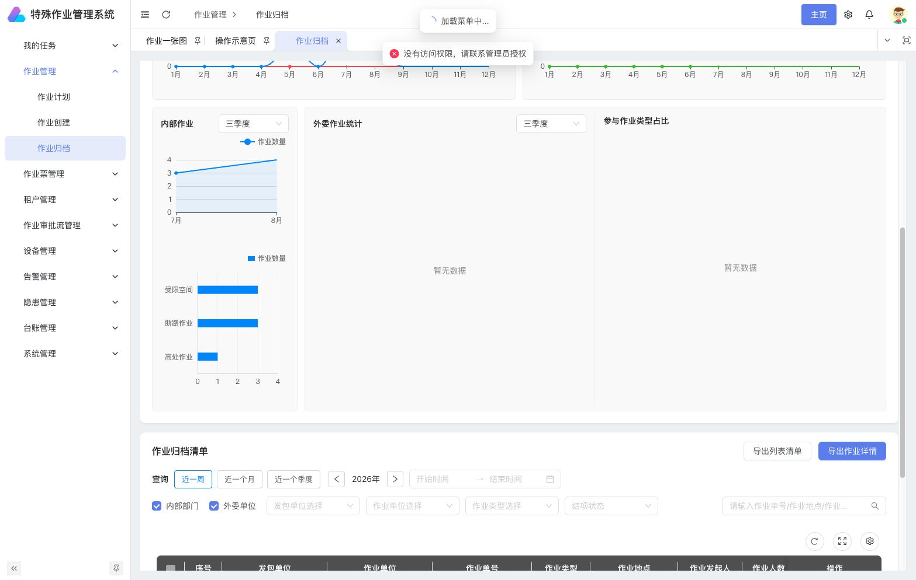
图 7 作业归档清单与查询条件

6.3 导出
- 导出列表清单：适用于汇总和二次统计。
- 导出作业详情：适用于留存单据的完整详情。
- 建议先设定查询条件并确认列表范围，再执行导出。
权限提示：当前账号进入作业归档时收到“没有访问权限，请联系管理员授权”提示，导出按钮的实际结果未执行验证。

7 作业计划详情与管理

7.1 查看计划详情
- 进入“作业管理 → 作业计划”。
- 点击“计划管理”，在列表中找到目标计划。
- 在操作列点击“详情”。
- 查看计划编号、名称、地点、类型、风险等级、内容、风险辨识、人数、计划时间和监护设备。
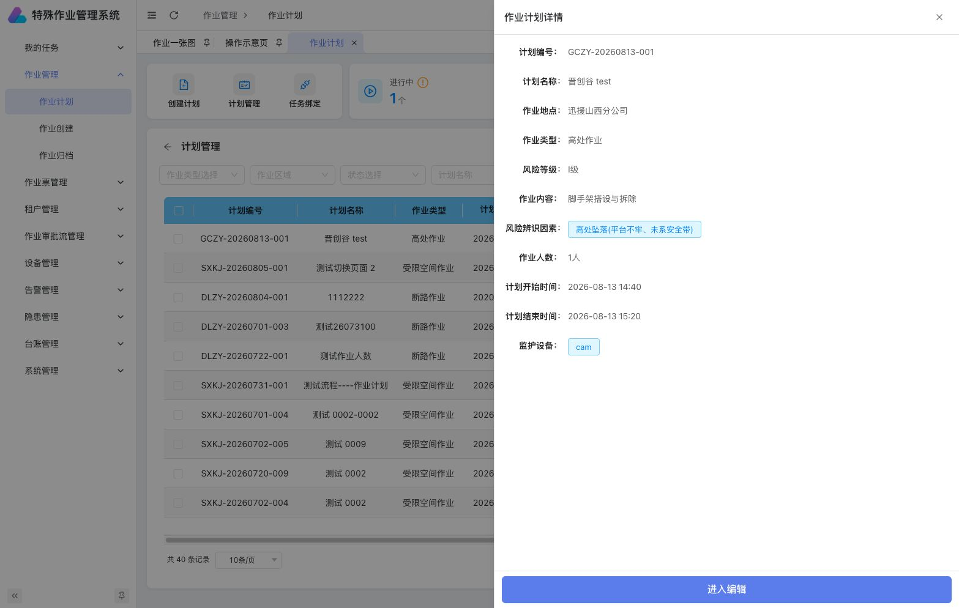
图 8 作业计划详情弹窗

7.2 进入编辑
- 在详情弹窗点击“进入编辑”。
- 核对或修改计划名称、地点、类型、风险等级、作业内容、辨识因素、人数、时间和监护设备。
- 确认无误后才点击“保存”；若不保留修改，点击“取消”。
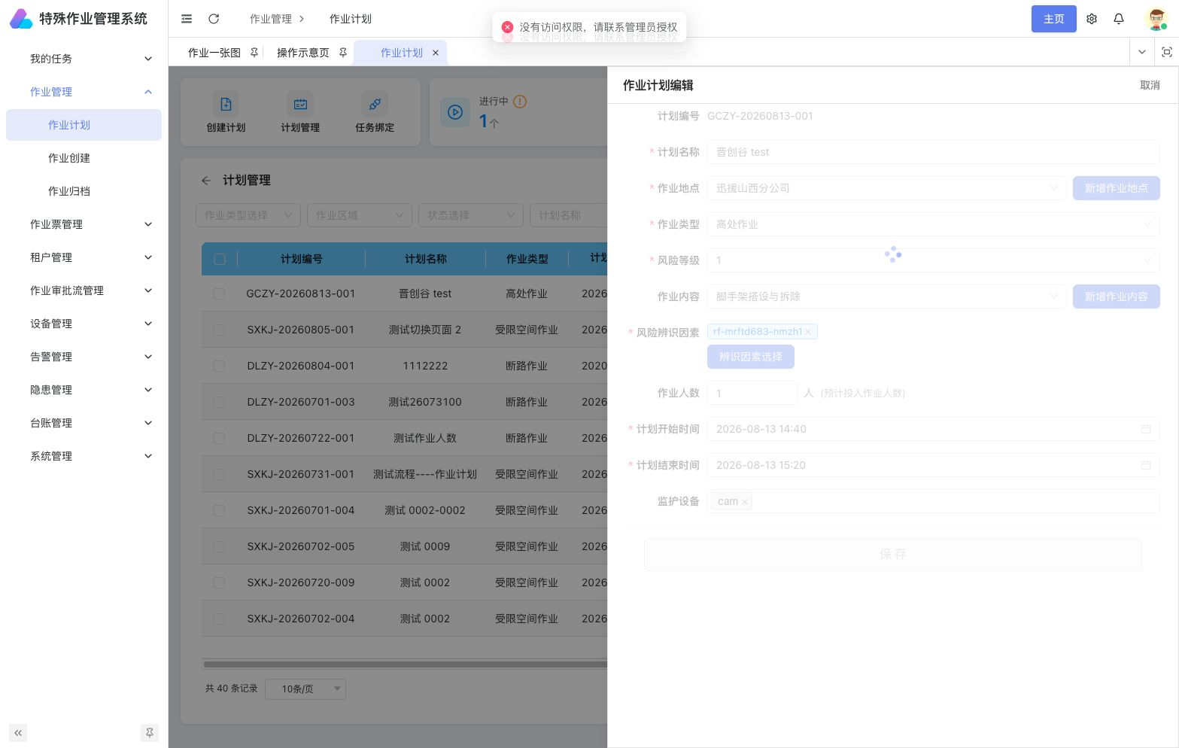
图 9 从详情进入作业计划编辑

7.3 创建计划与任务绑定
- 创建计划：点击页面上方“创建计划”，完成地点、类型、内容、风险因素、人数、时间及设备配置后创建。
- 任务绑定：点击“任务绑定”，从激活计划列表和申办任务列表分别选择记录，再执行“关系绑定”。
- 关系绑定会改变业务关系，操作前应核对计划编号和作业任务。
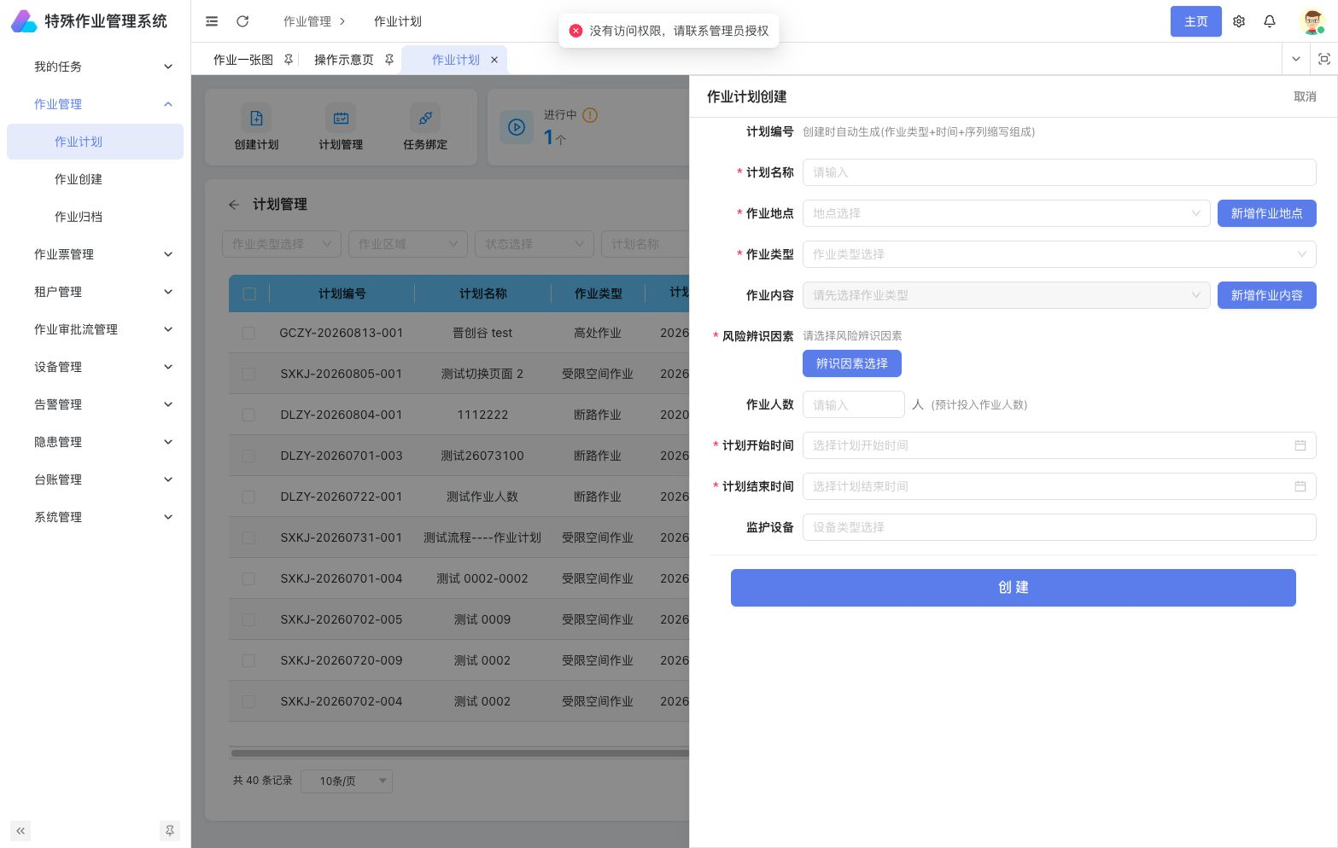
图 10 作业计划创建表单
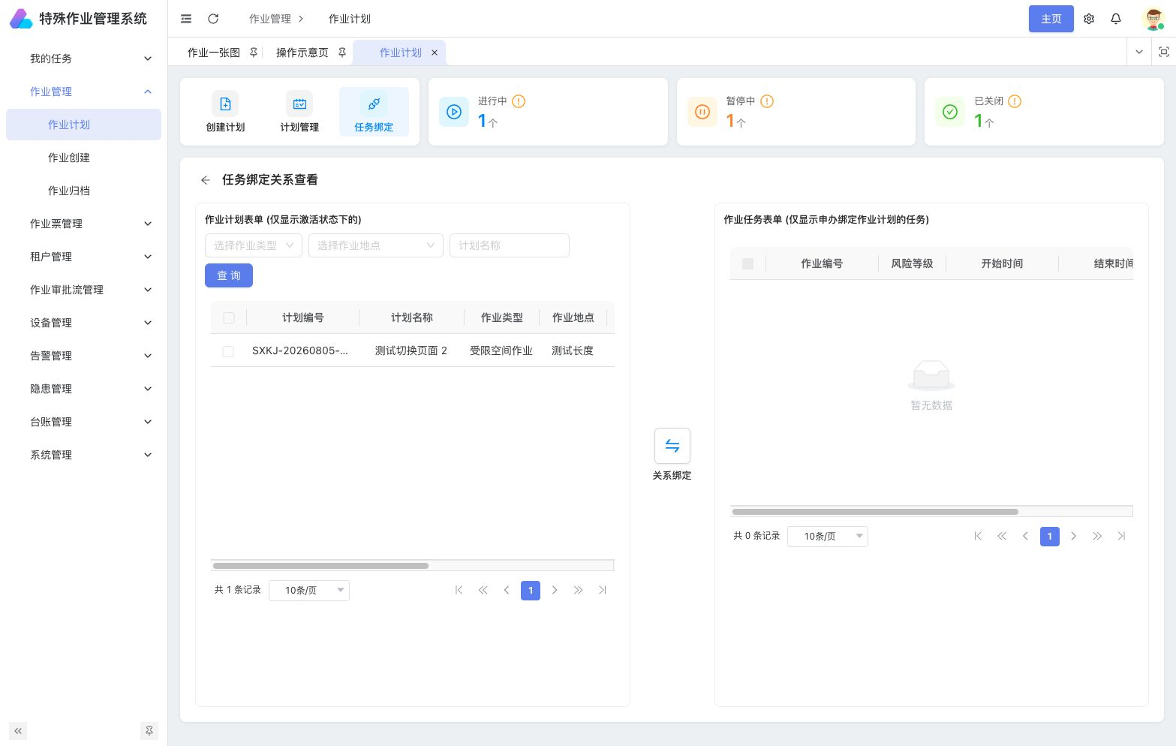
图 11 作业计划与作业任务绑定页面

8 作业创建与电子作业票

8.1 作业创建列表
- 进入“作业管理 → 作业创建”。
- 通过作业单位、作业类型和状态筛选记录。
- 核对发包单位、作业单位、作业单号、发起人、类型和地点。
- 操作列提供“作业详情”、“电子作业票”和“关联其他作业票”。
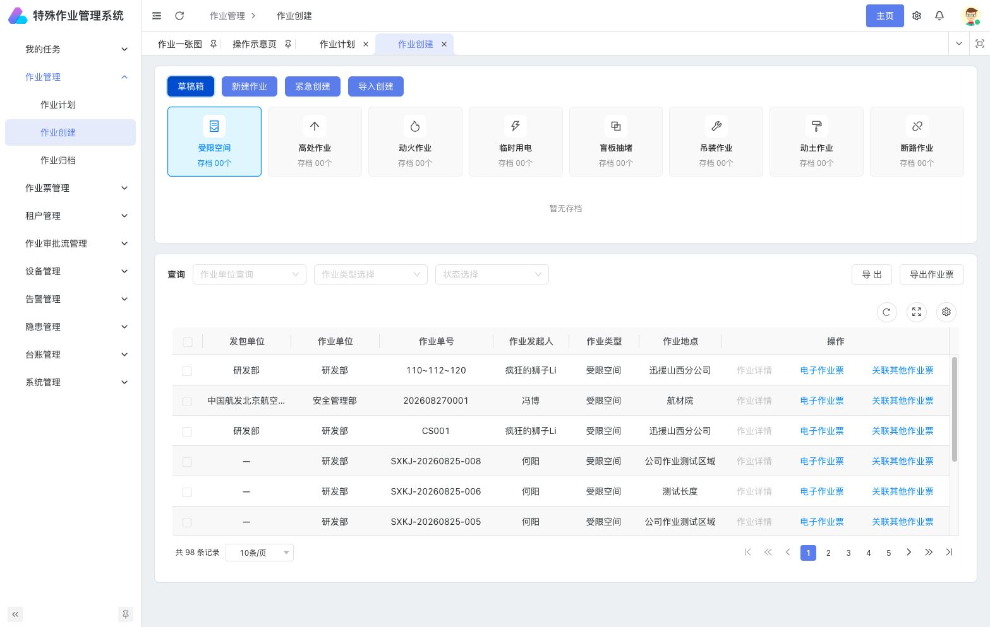
图 12 作业创建列表及操作入口

8.2 查看电子作业票
- 在目标记录右侧点击“电子作业票”。
- 系统默认显示“基础信息”，包括单位、单号、地点、发起人、人数和作业票图片。
- 依次查看作业方案、大模型分析结论、在线审核、现场交底、现场审核、作业自检和作业验收记录。
- 查看完成后点击左上方“返回”。
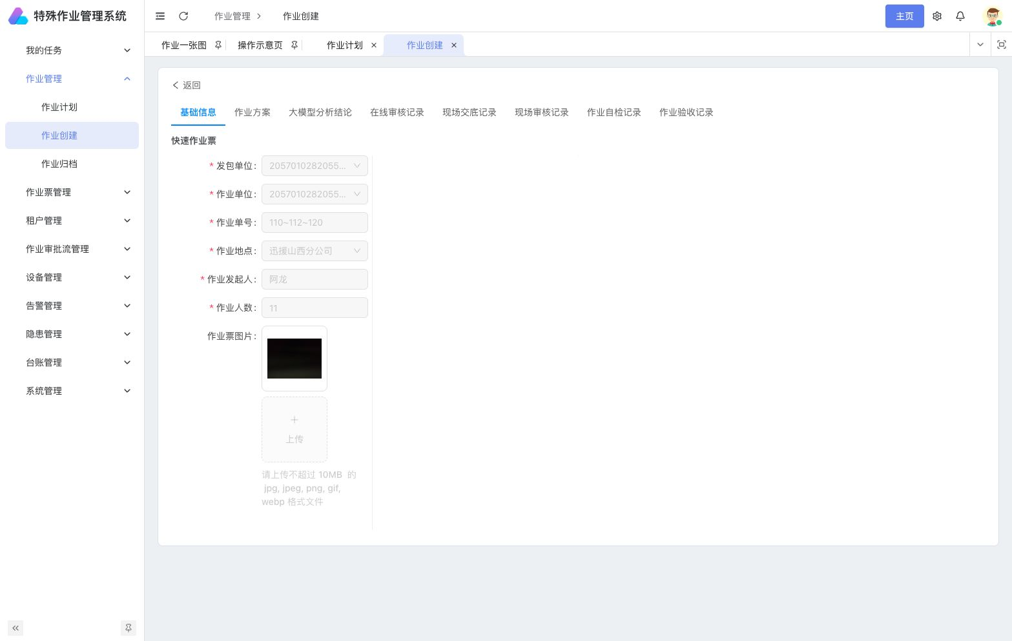
图 13 电子作业票基础信息
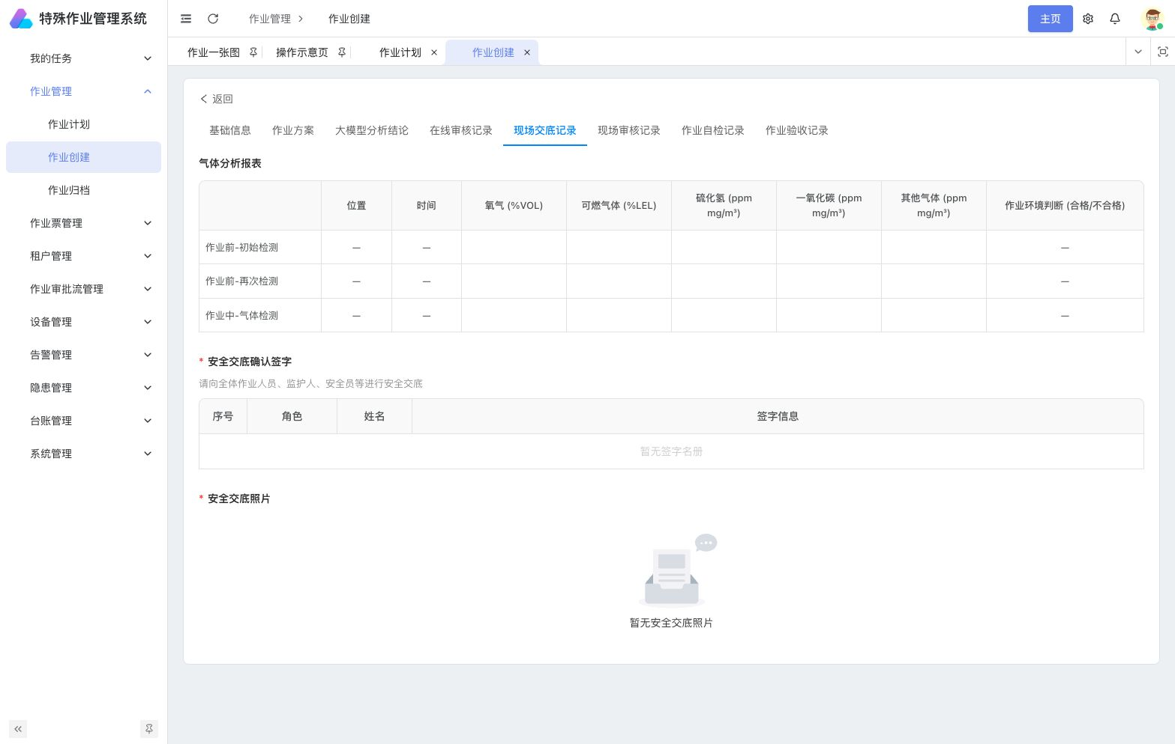
图 14 电子作业票现场交底记录

8.3 关联其他作业票
- 在目标作业票右侧点击“关联其他作业票”。
- 核对当前作业票编号和系统列出的同区域候选票。
- 根据作业类型、编号、发起人及绑定状态选择目标。
- 勾选后点击“绑定”；需取消现有关联时，选择已绑定记录后点击“解绑”。
注意：绑定和解绑会改变作业票之间的业务关系，操作前必须再次核对作业票编号。

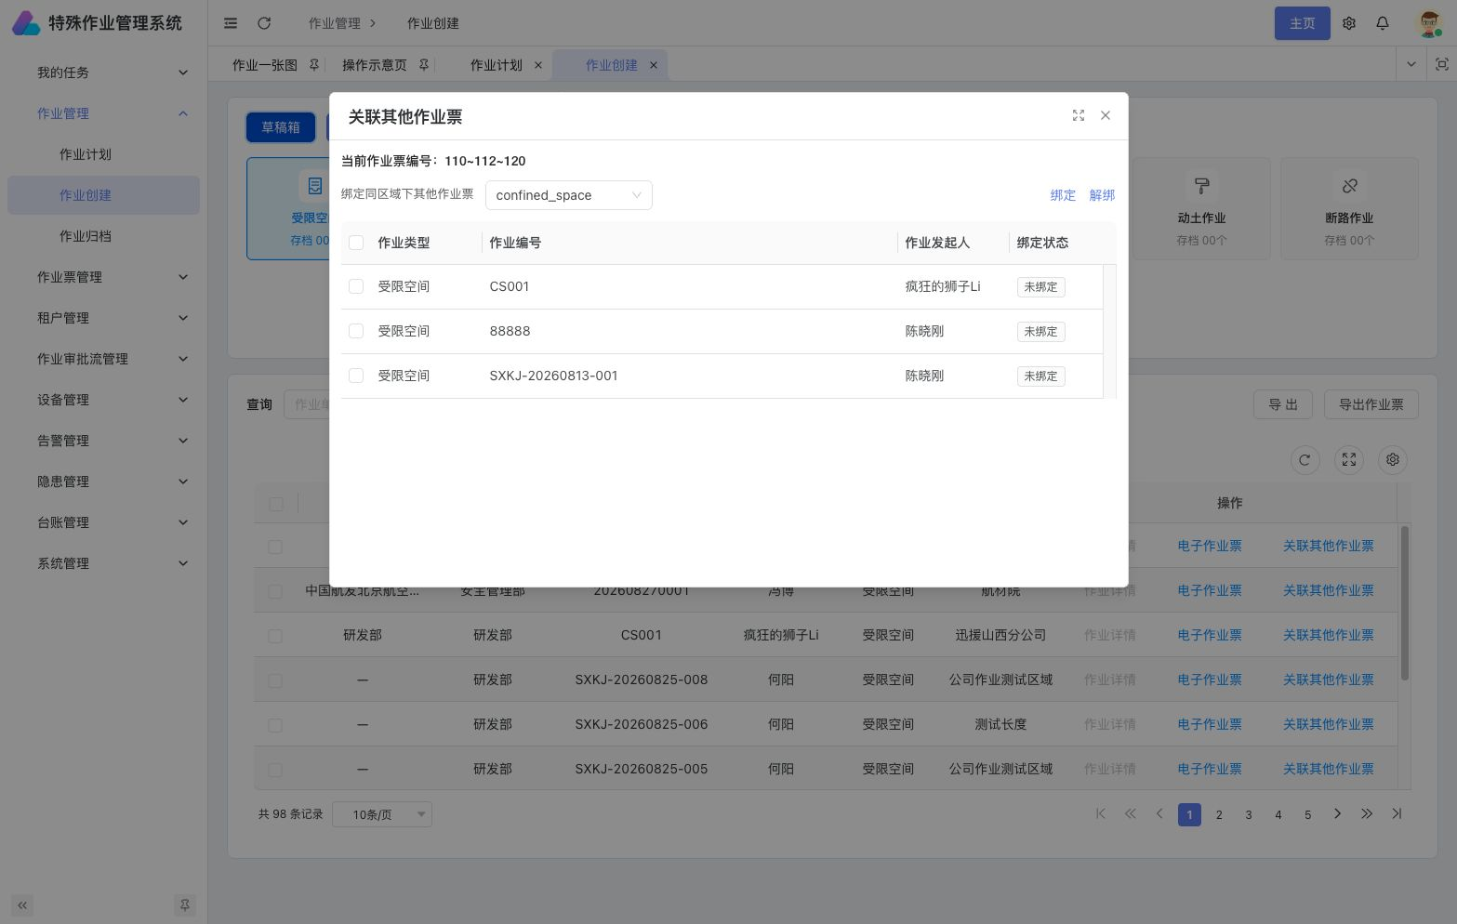
图 15 关联其他作业票选择窗口

9 模板管理与执行归档

9.1 模板管理
- 进入“作业票管理 → 模板管理”。
- 选择受限空间、高处、动火、临时用电、盲板抽堵、吊装、动土或断路作业票类型。
- 选择初始版本、当前激活版本或历史版本。
- 查看或配置基础信息、人员、时间、风险辨识、安全措施、确认人及作业方案。
- 保存后可生成历史版本；页面还提供复制和导出功能。
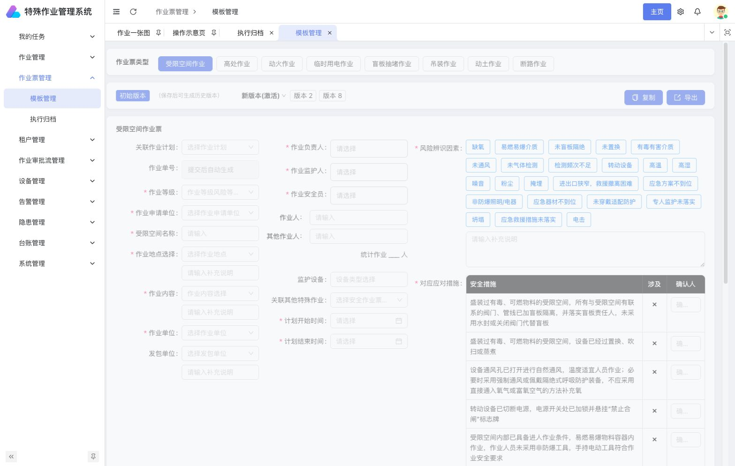
图 16 作业票模板管理

9.2 执行归档
- 在“作业票管理”下点击“执行归档”。
- 选择作业票类型，查看已建设版本及各版本的作业数量。
- 使用“版本筛选”选择全部版本、快速作业、初始版本或指定历史版本。
- 输入作业单号、作业地点或作业发起人，点击搜索。
- 在目标记录右侧点击“详情”，查看归档作业票。
归档规则：执行归档页面只统计作业验收通过的作业。当前页面没有手动归档按钮，验收通过后系统依据创建时使用的模板版本进行归集。

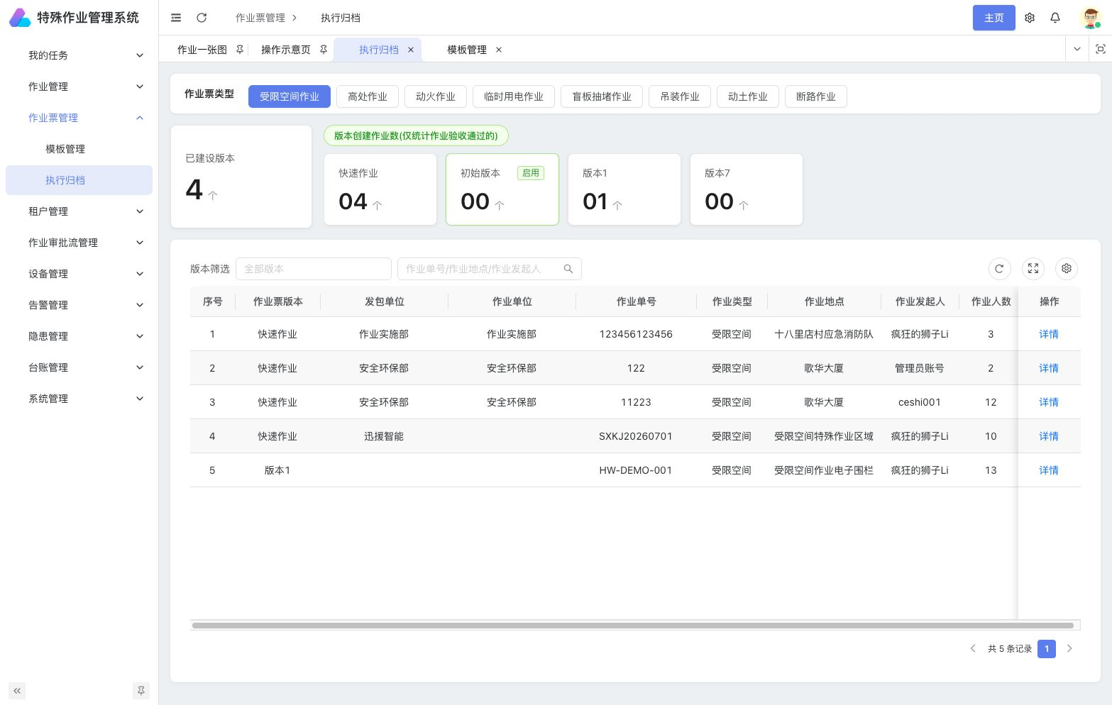
图 17 执行归档列表及版本筛选

图 18 执行归档作业票列表

10 常见问题
问题 | 处理建议
列表显示“暂无数据” | 确认当前账号是否有对应任务，并使用重置按钮清除可能的筛选条件。
搜索不到目标记录 | 减少关键字，放宽时间范围，确认作业类型和单位条件。
页面提示没有访问权限 | 记录页面名称与账号，联系系统管理员配置菜单及数据权限。
导出后数据过多 | 返回页面细化时间、单位、作业类型或结项状态后重新导出。

文档状态：本版手册基于 2026-08-28 实际页面生成。待管理员授予作业归档权限且账号产生任务数据后，建议补充任务详情、审批按钮和导出结果的截图。

